unity Error retrieving parent for item: No resource found that matches the given name 'android:Theme.Material.Light.NoActionBar.Fullscreen'.

android sdk指到21，21才可以

人物模型闪，需要把摄像机近裁剪调高

安卓target版本升到8.0之后，进应用会白屏，查是因为8.0权限的问题，然后只需要在AndroidManifest中加入<meta-data android:name="unityplayer.SkipPermissionsDialog" android:value="true" />

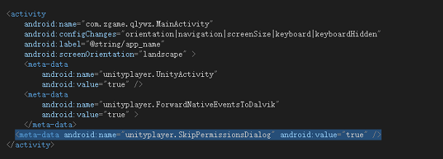

这样就会默认给权限了

1. 读byte的，不要存成txt，会和源文件byte不一样，存成后缀是.bytes的
2. 在实例化prefab时，如果先实例化，然后再指定父节点和位置，那么prefab上如果awake中用到了position,就是不对的，因为实例化后立即调用脚本awake，这时候还没赋值父节点，解决办法是，实例化时重载位置和父节点